|  |  |
| --- | --- |
| futer logo | УПУТСТВО  **ЗА СПРОВОЂЕЊЕ ИЗБОРА ЗА НАРОДНЕ ПОСЛАНИКЕ НАРОДНЕ СКУПШТИНЕ, РАСПИСАНИХ ЗА 24. АПРИЛ 2016. ГОДИНЕ**  **("Сл. гласник РС", бр. 22/2016)** |



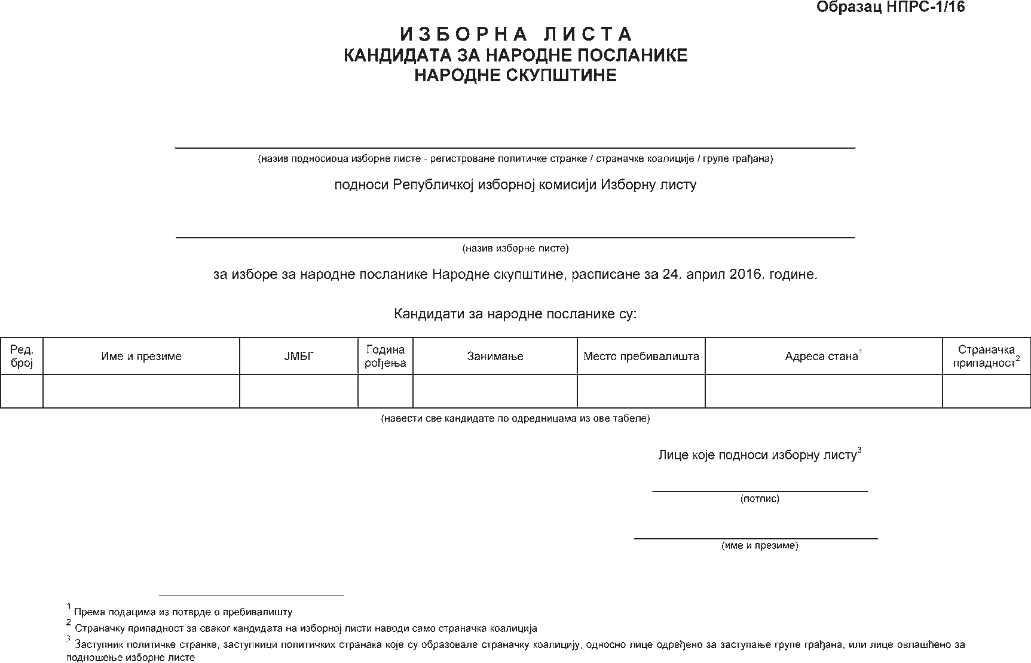

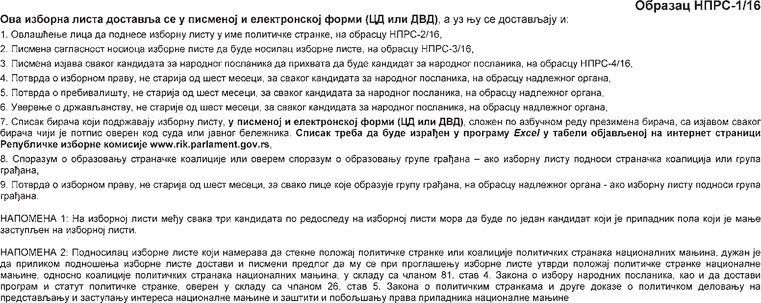

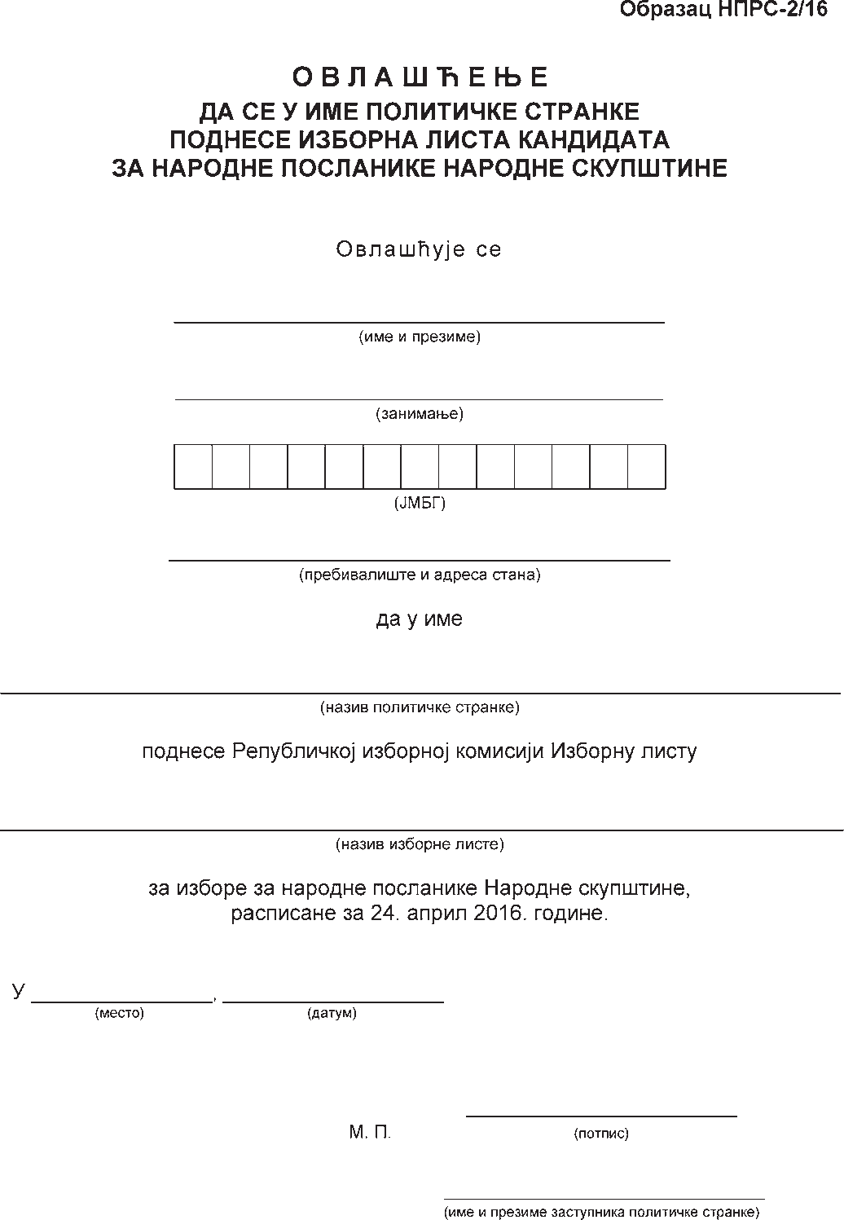

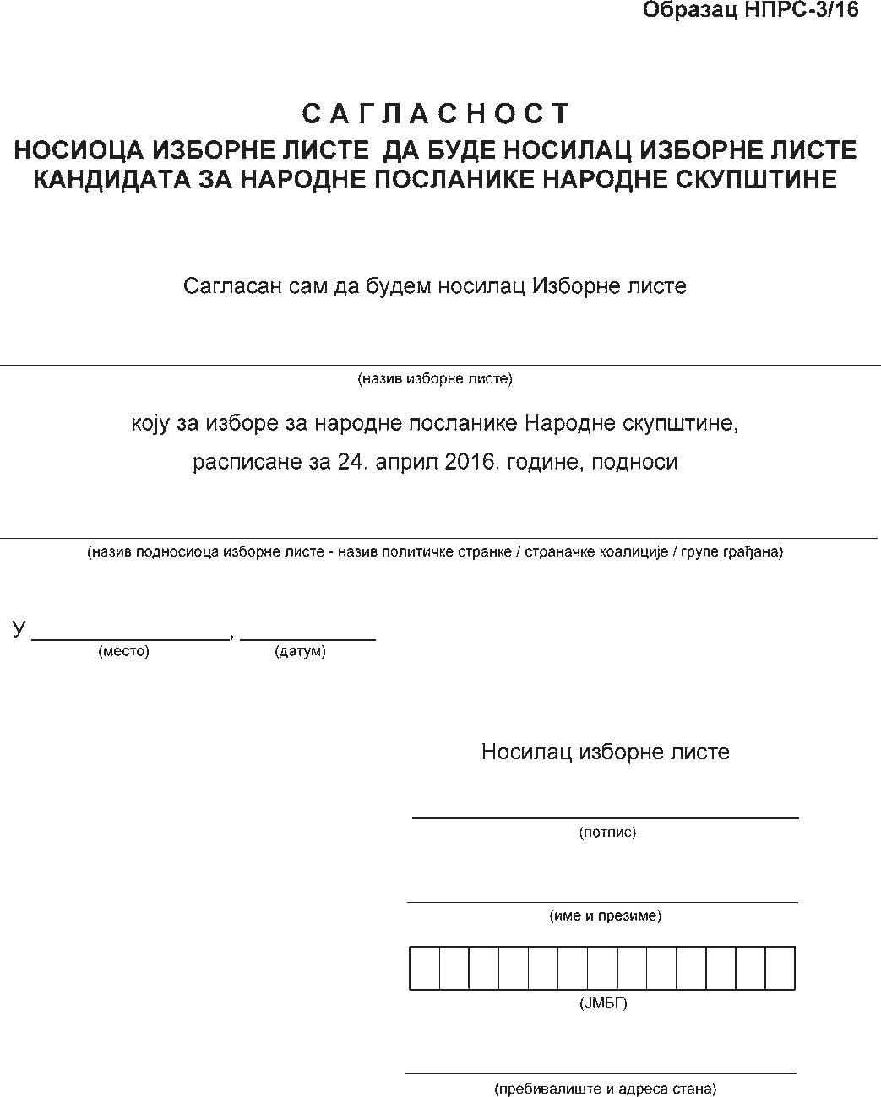

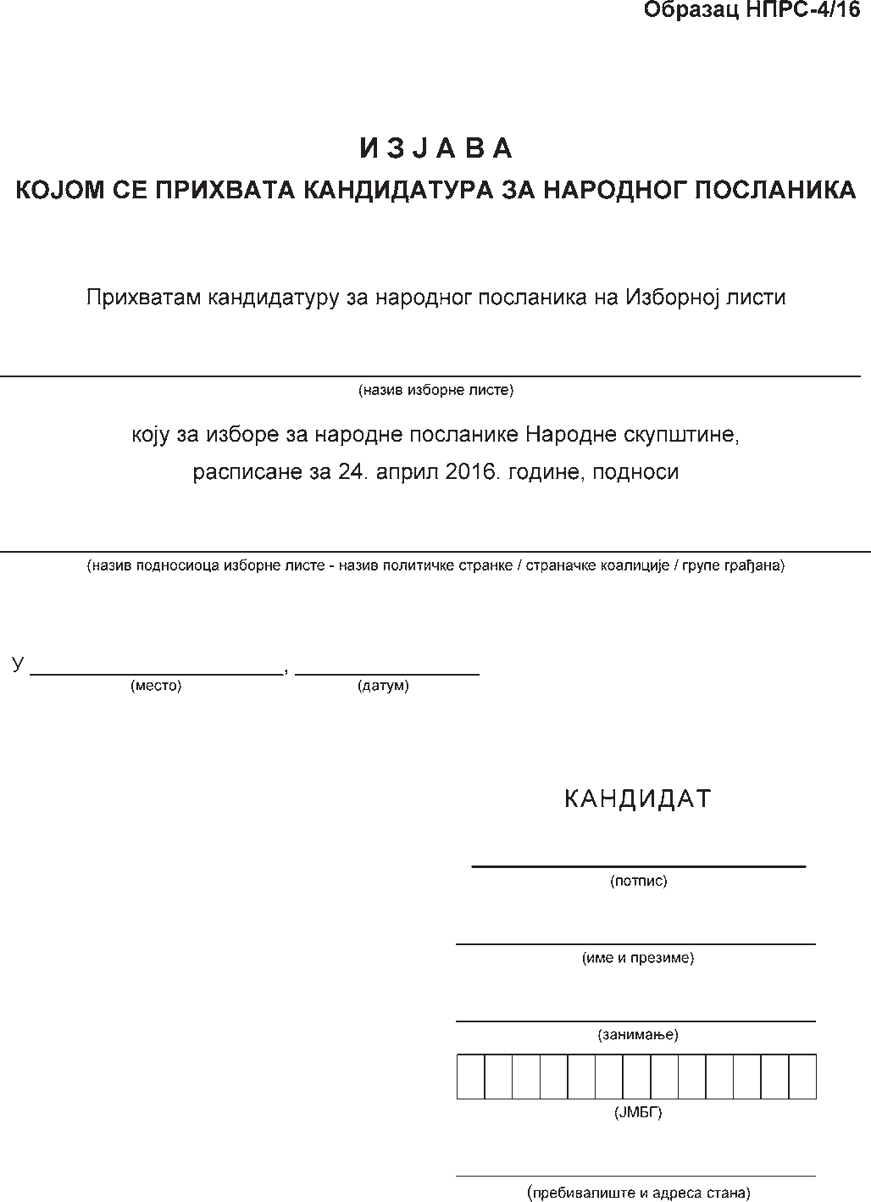

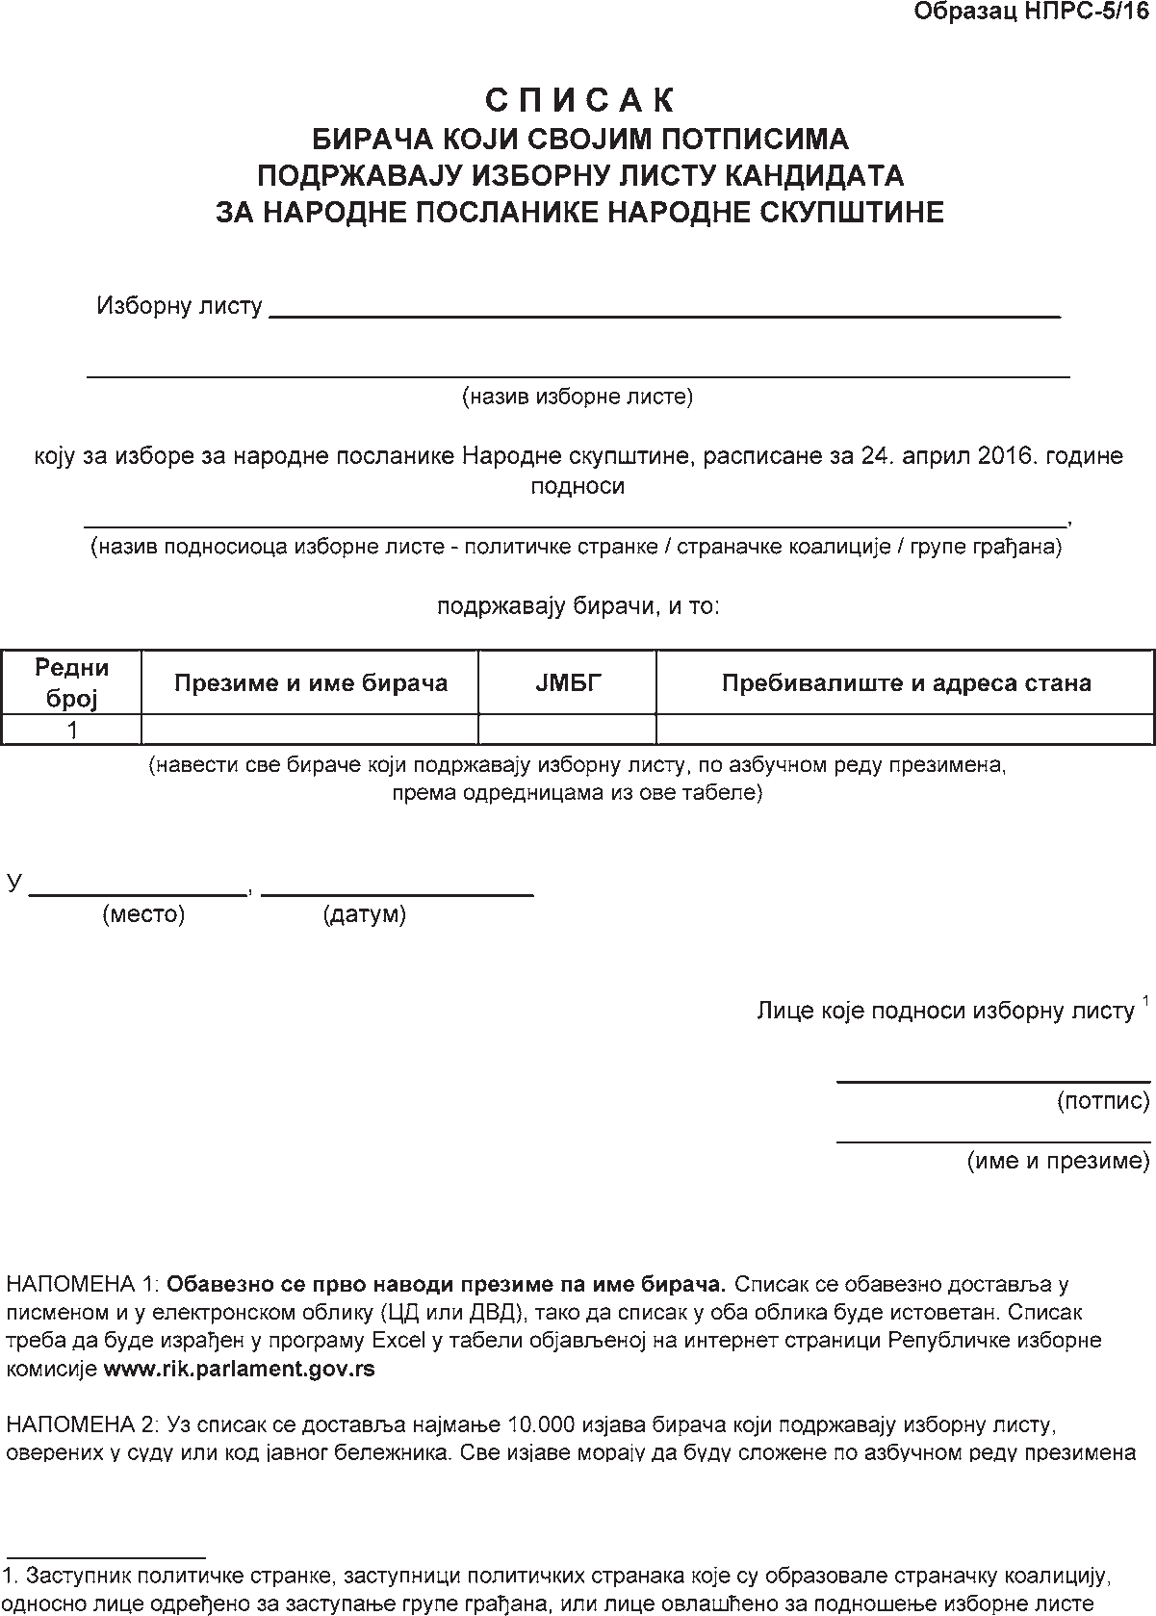

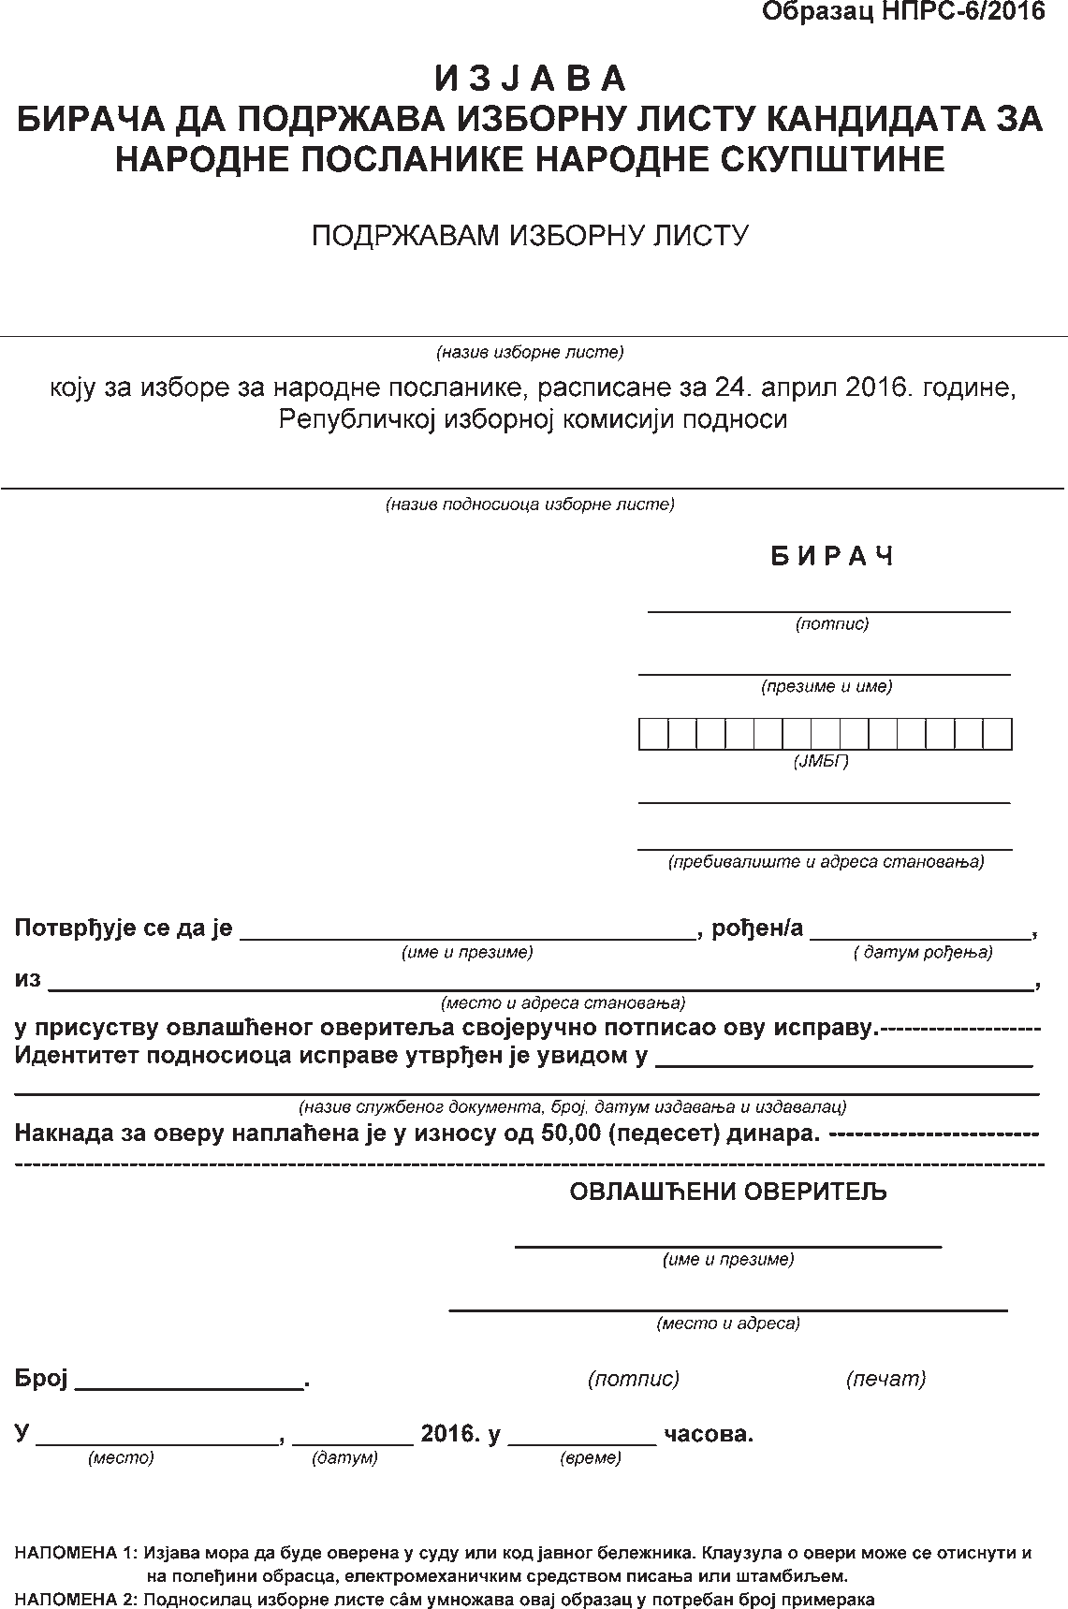

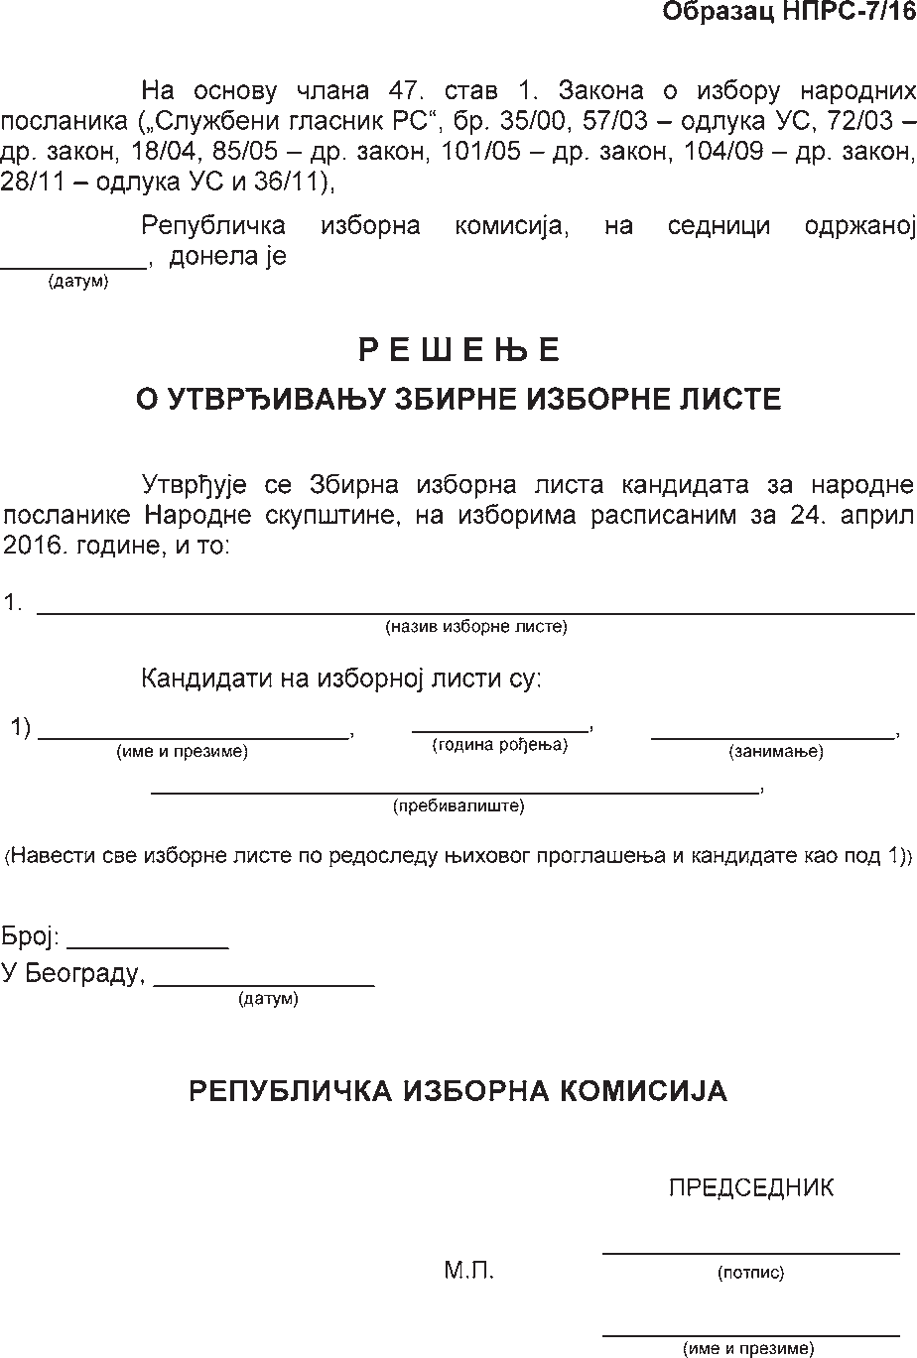

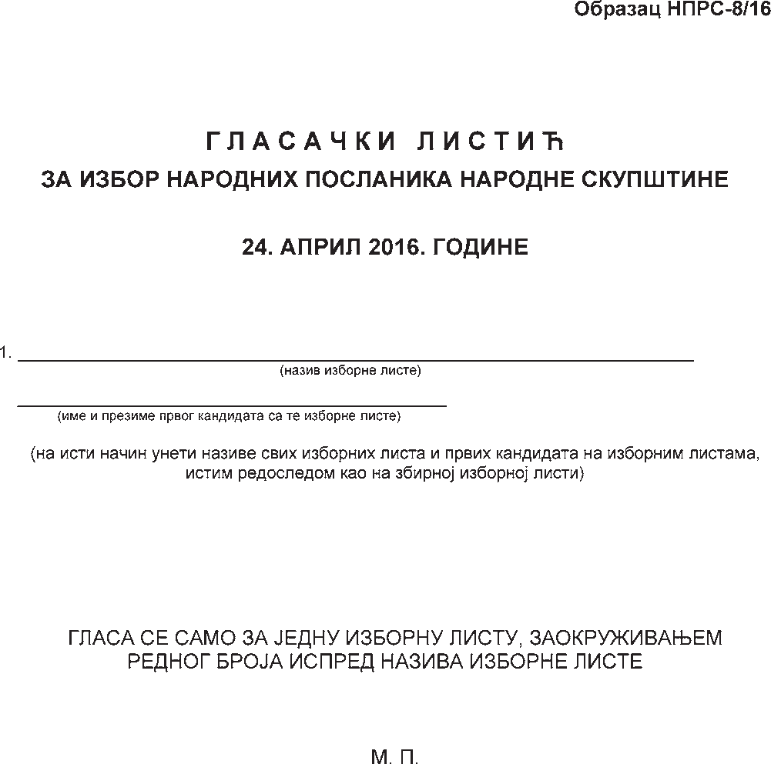

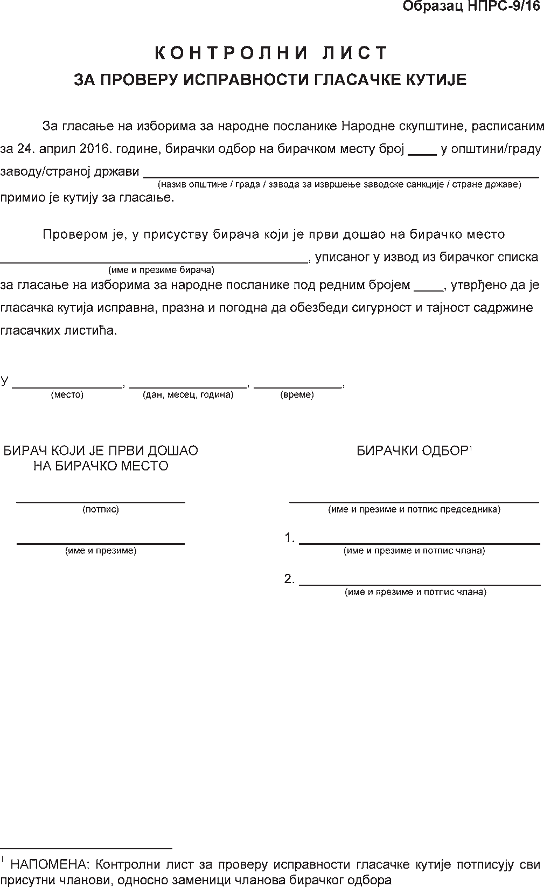

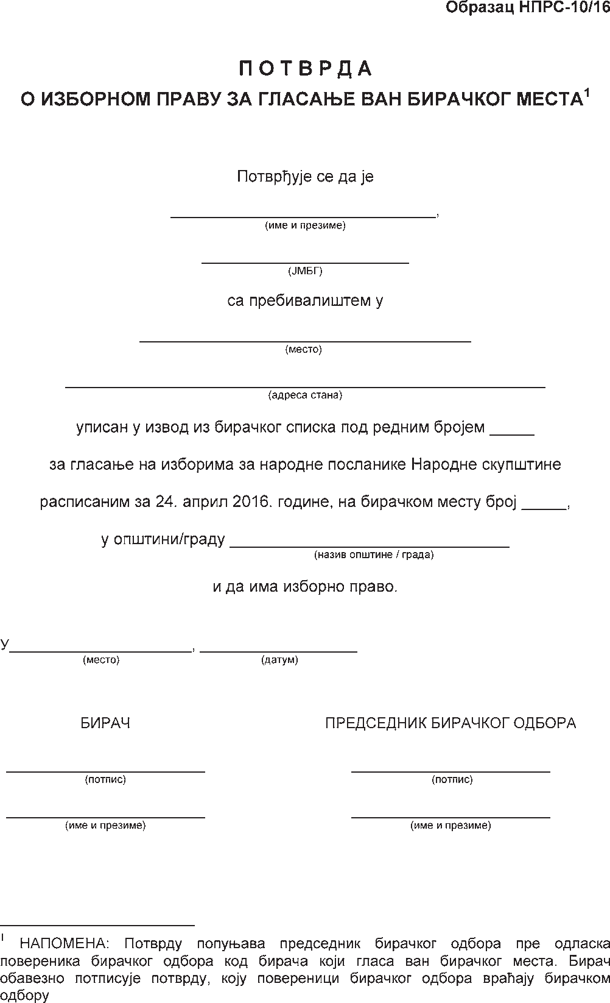

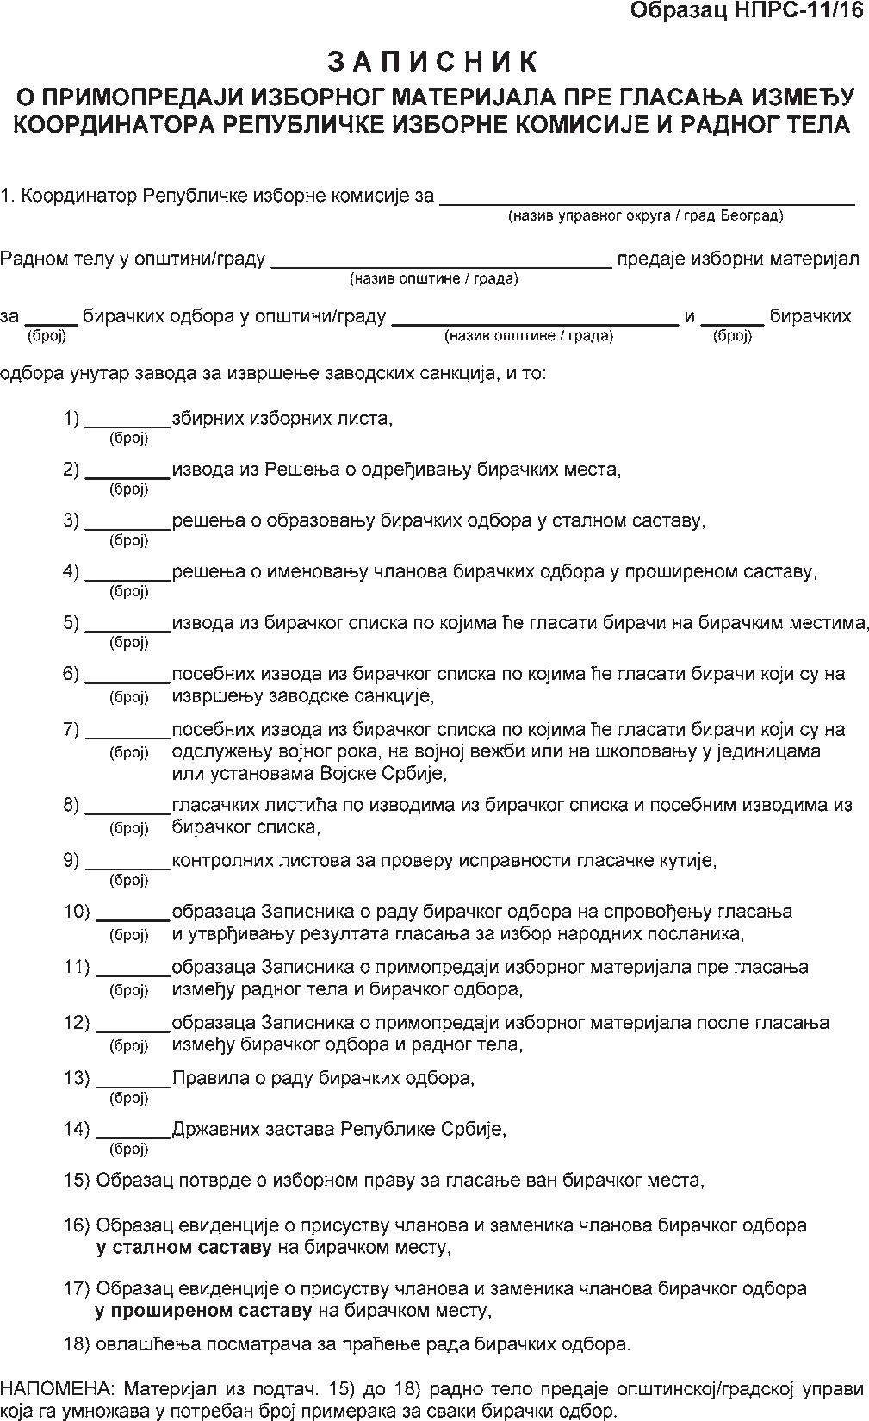

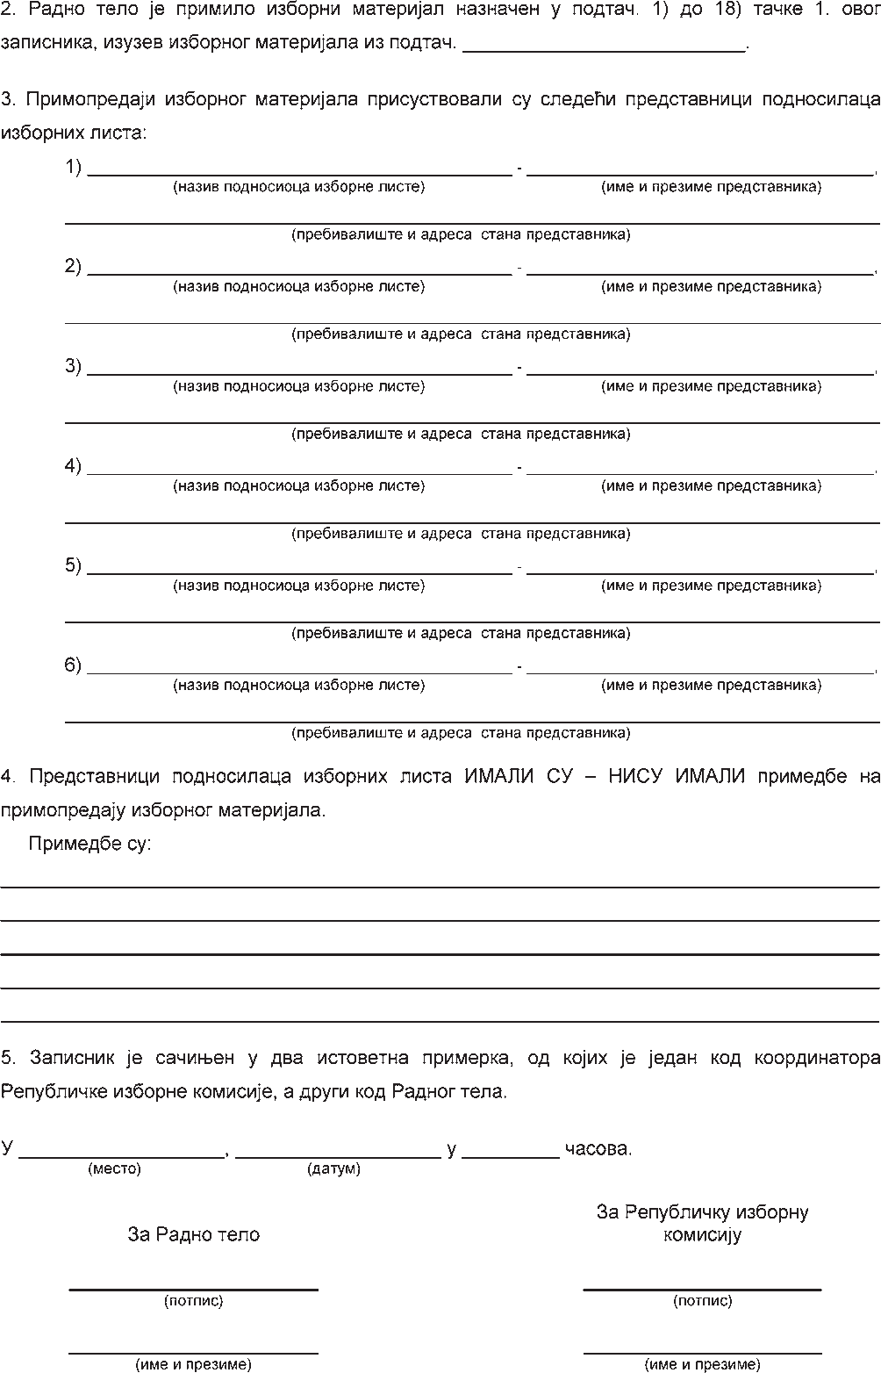

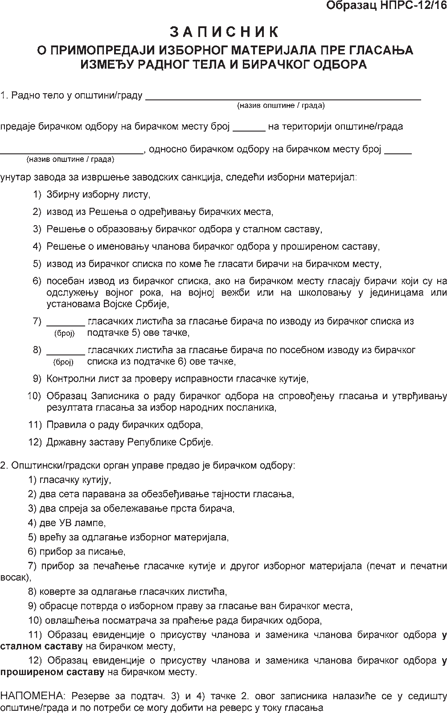

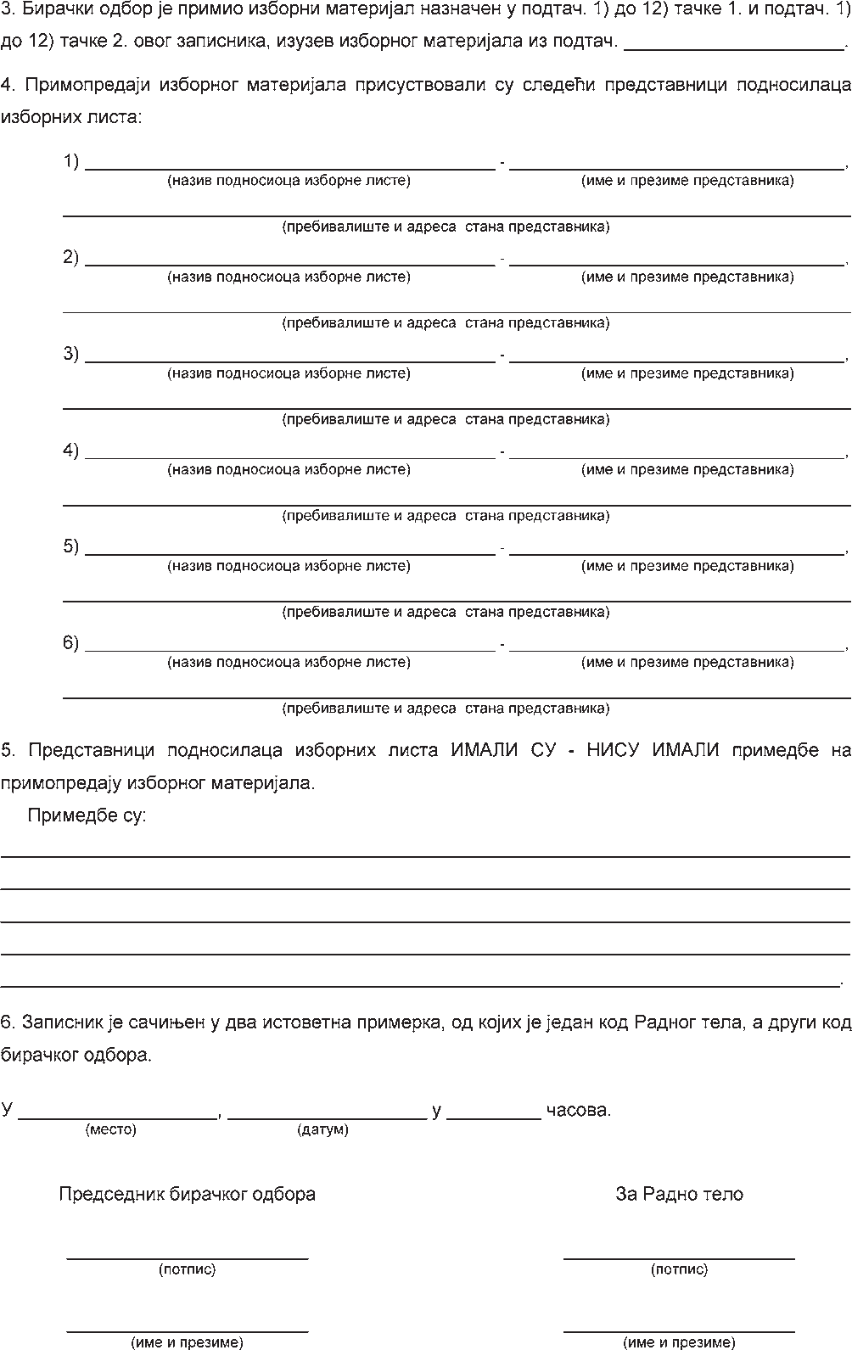

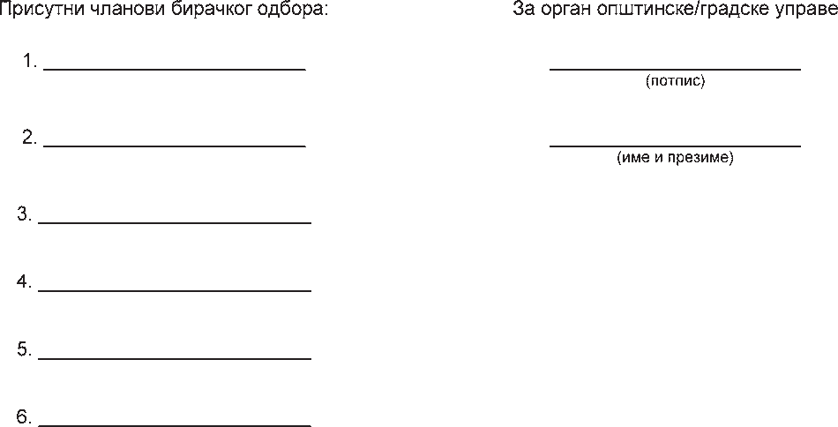

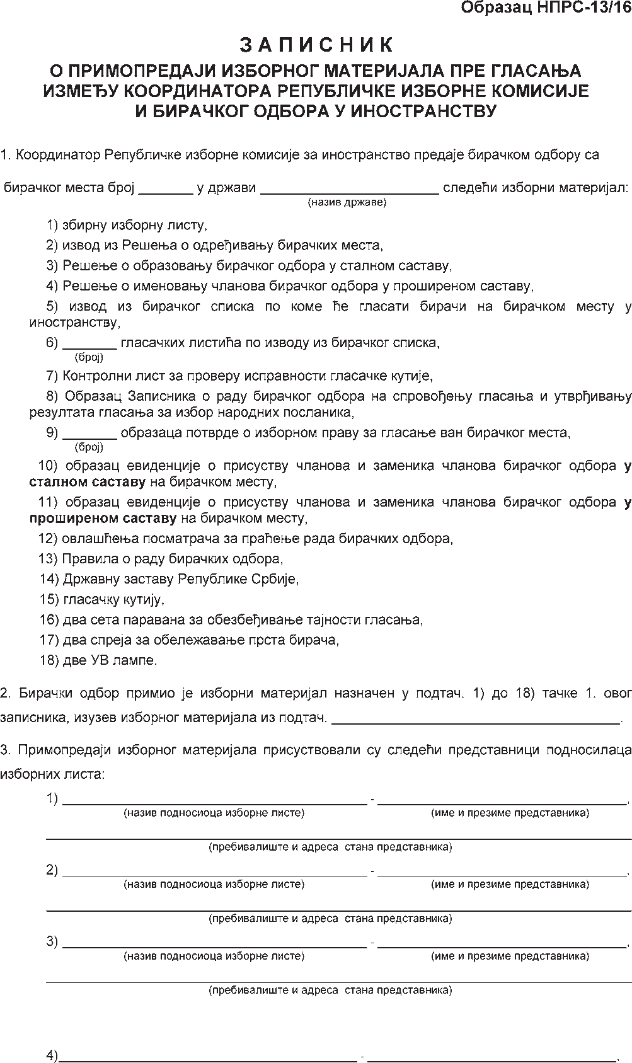

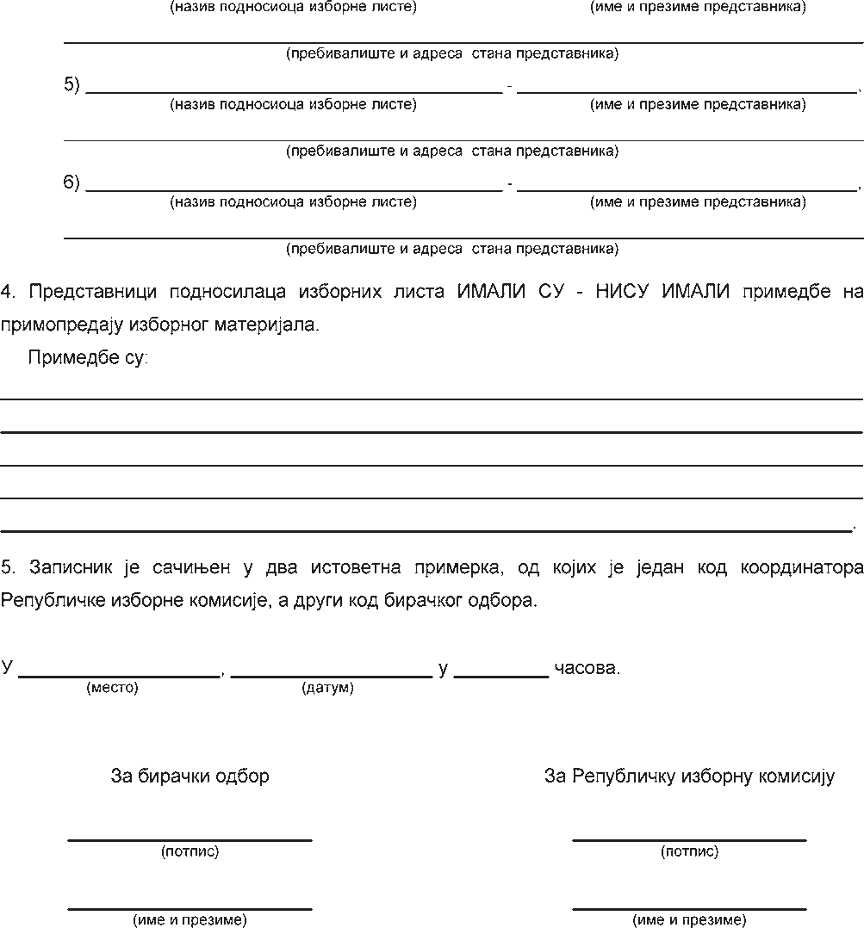

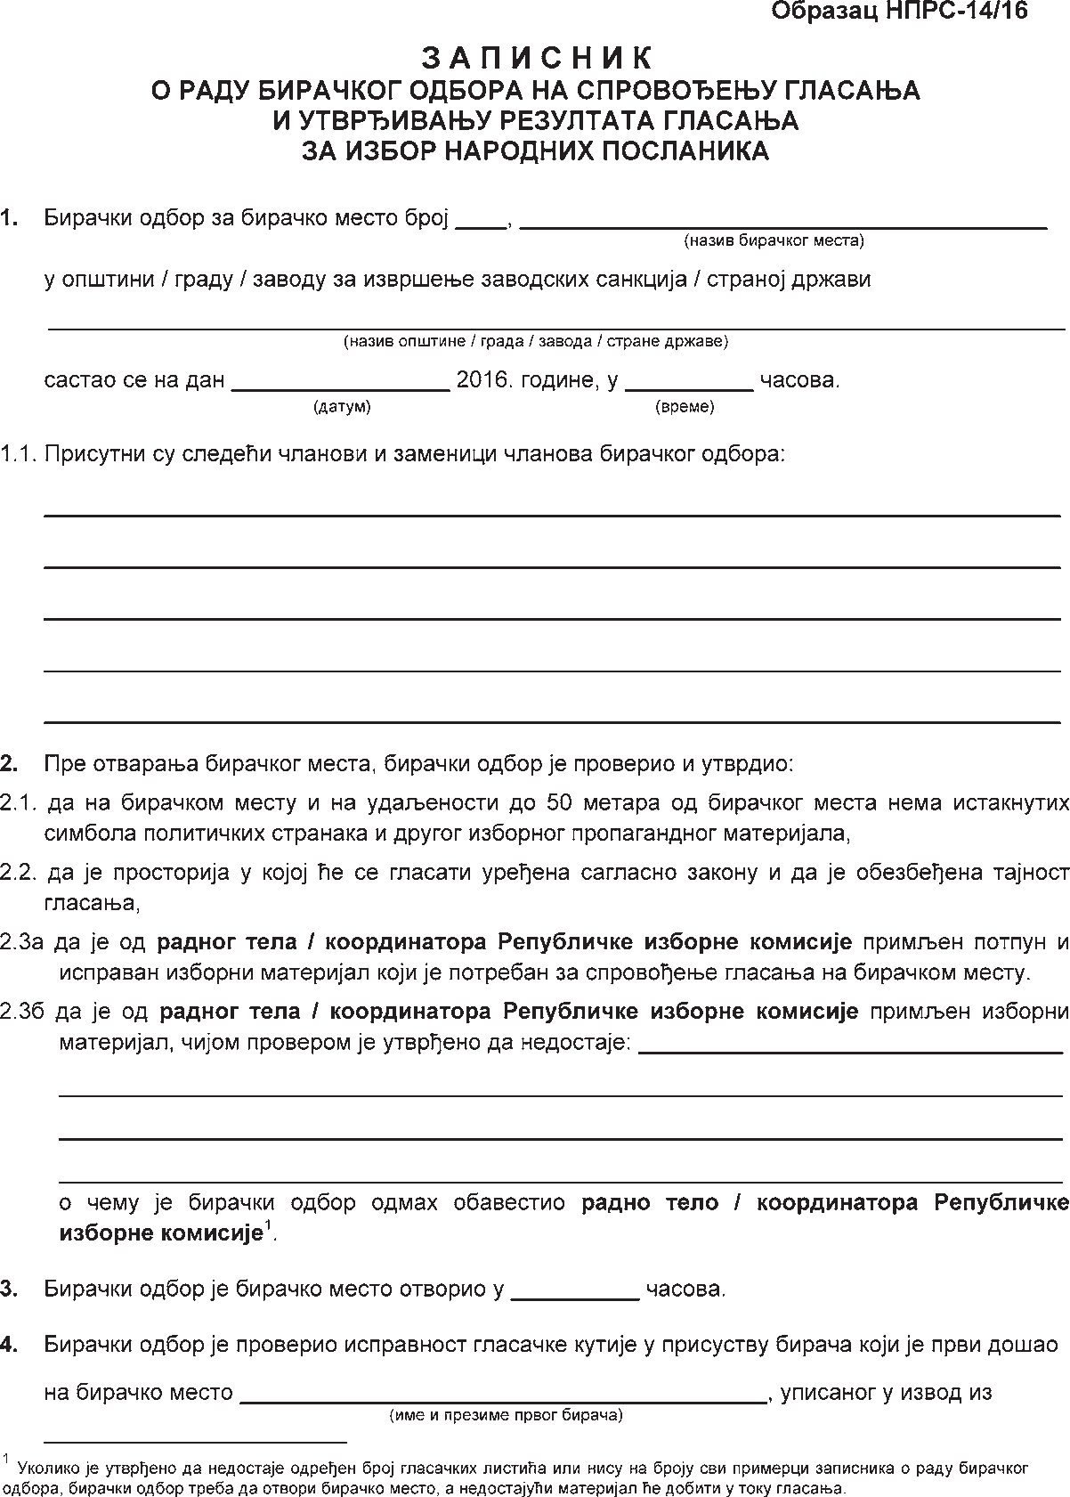

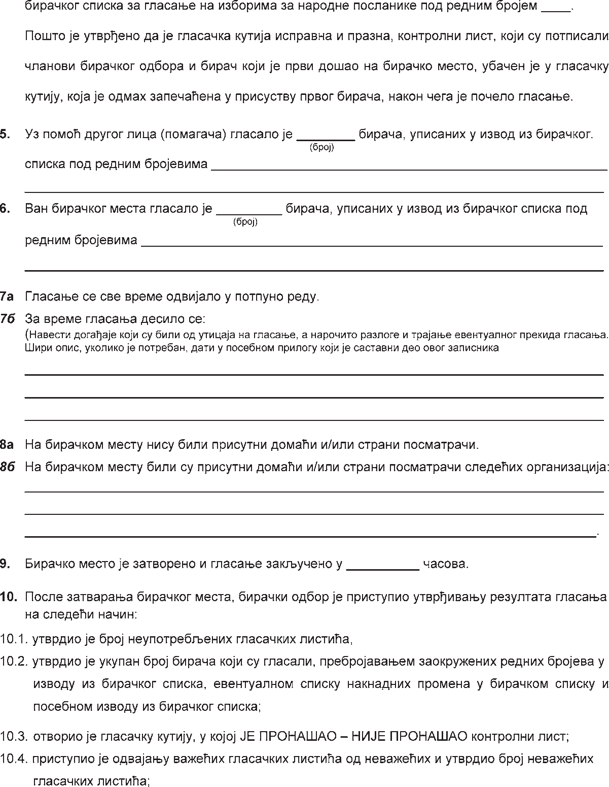

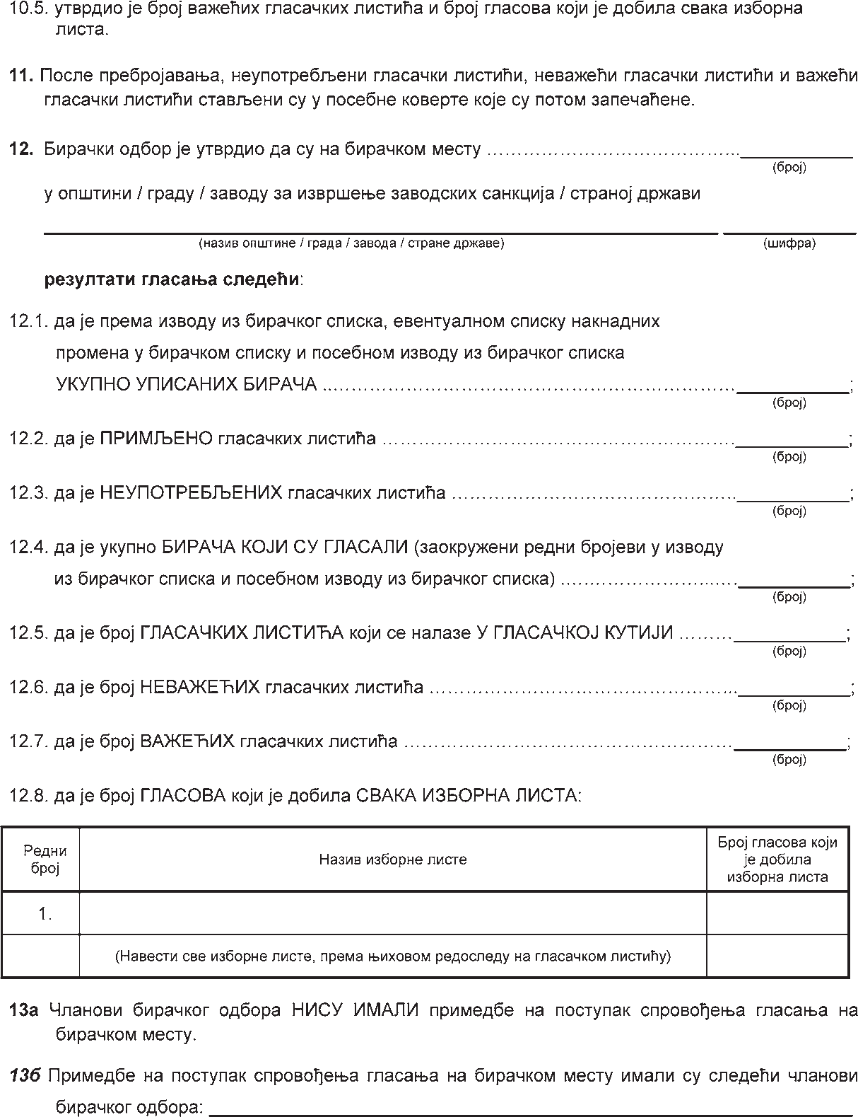

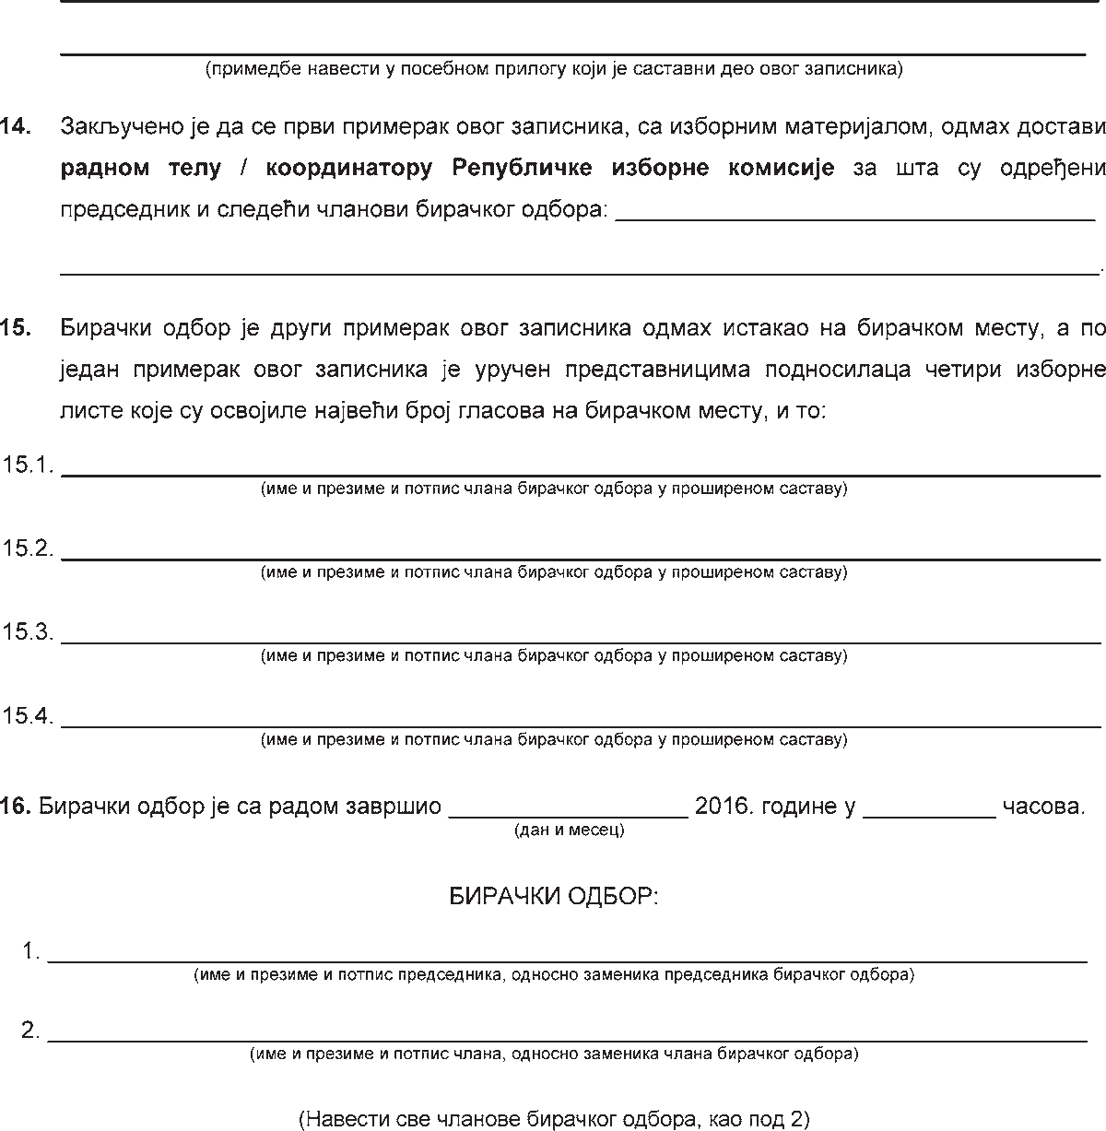

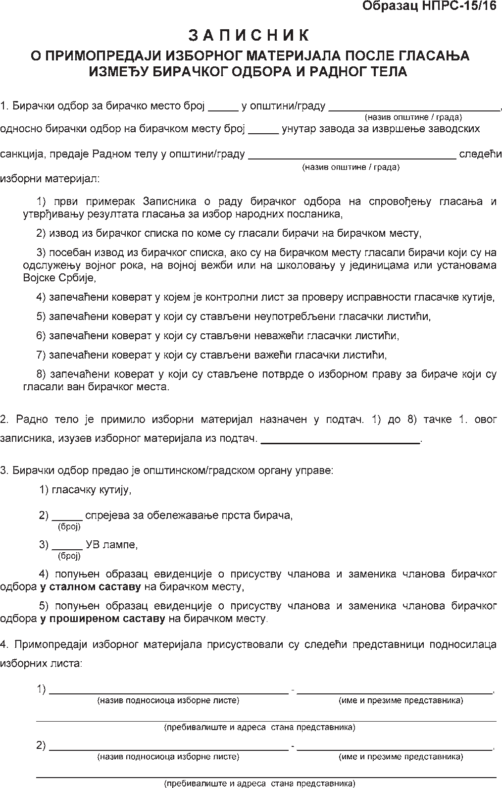

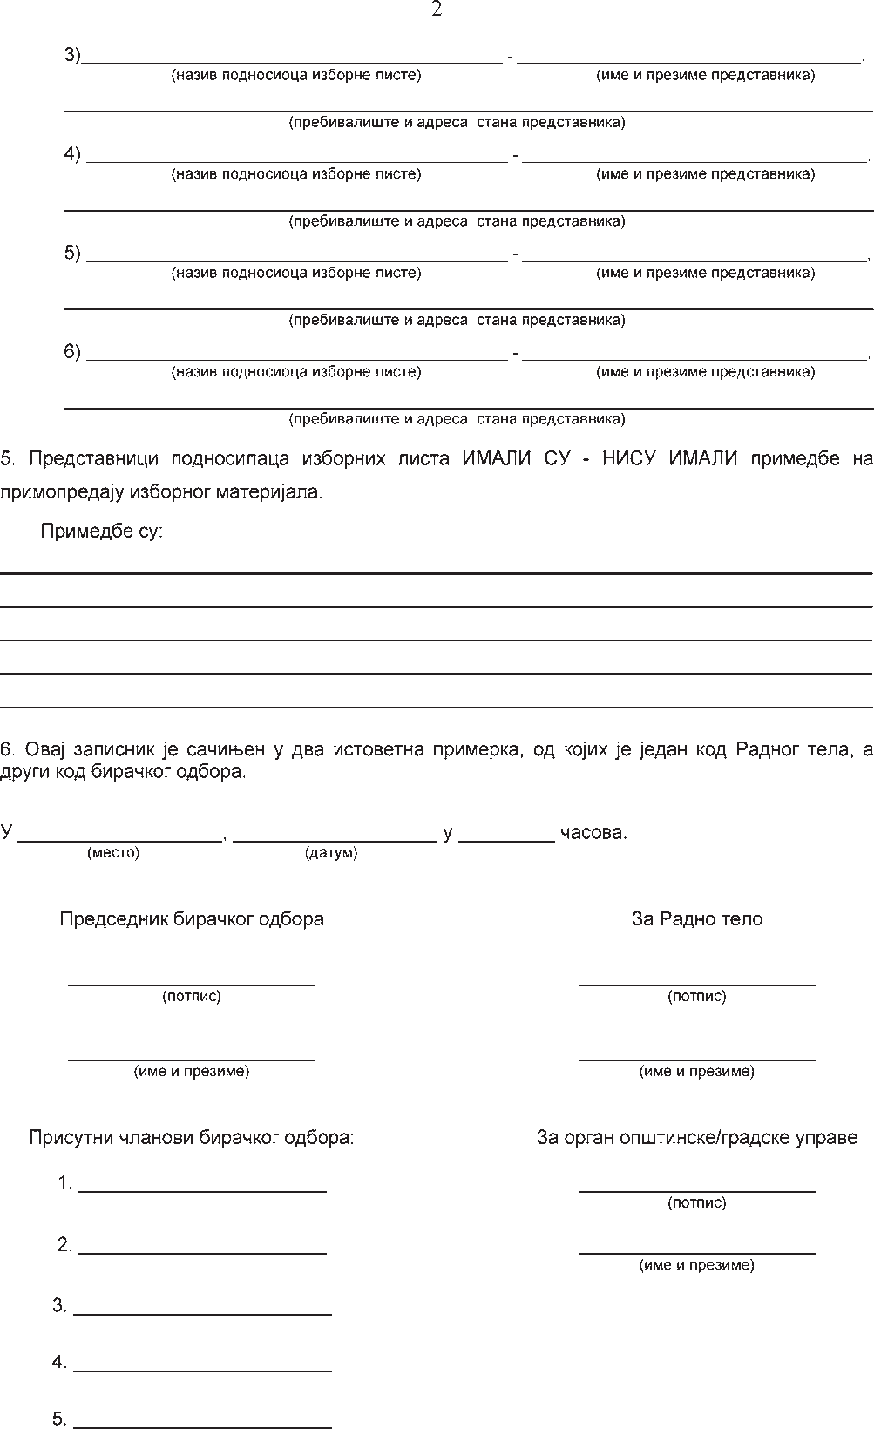

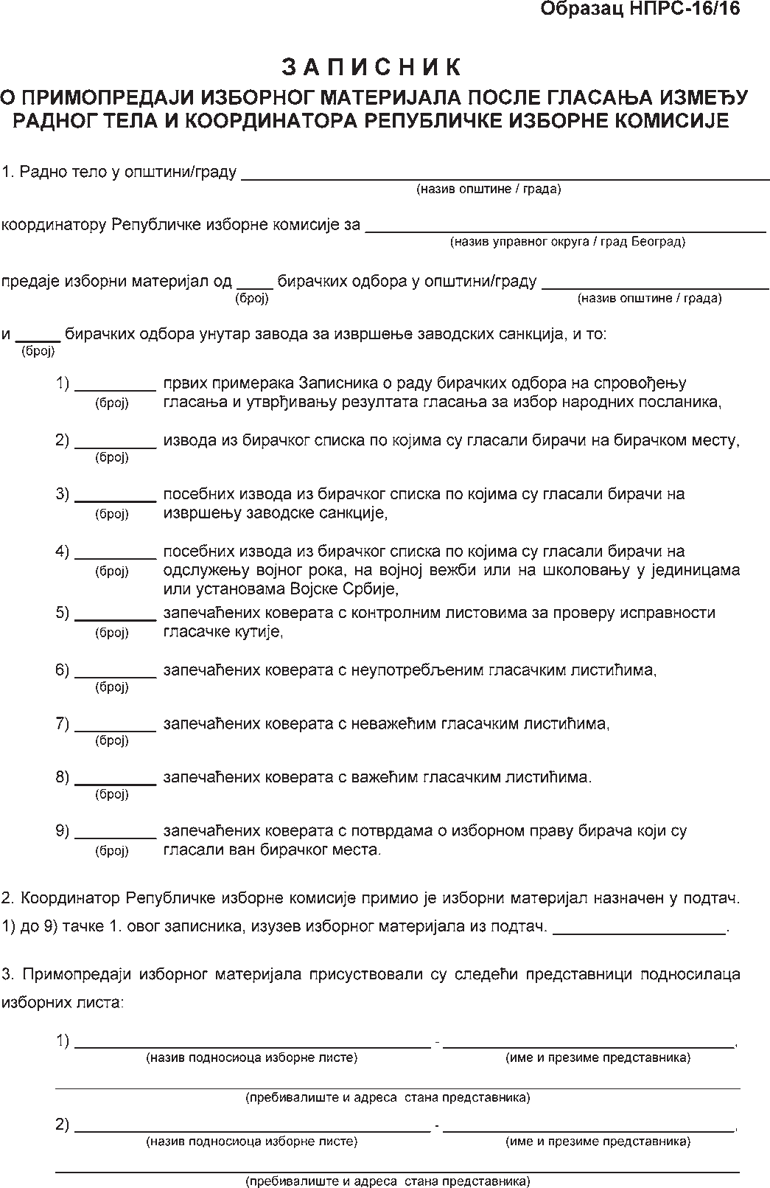

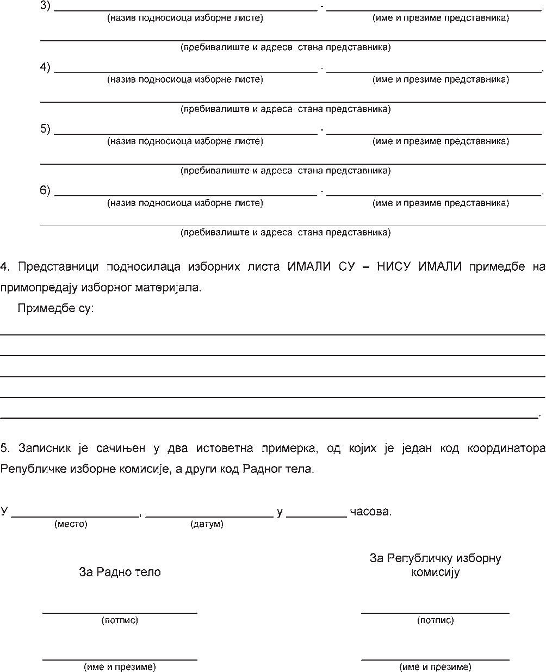

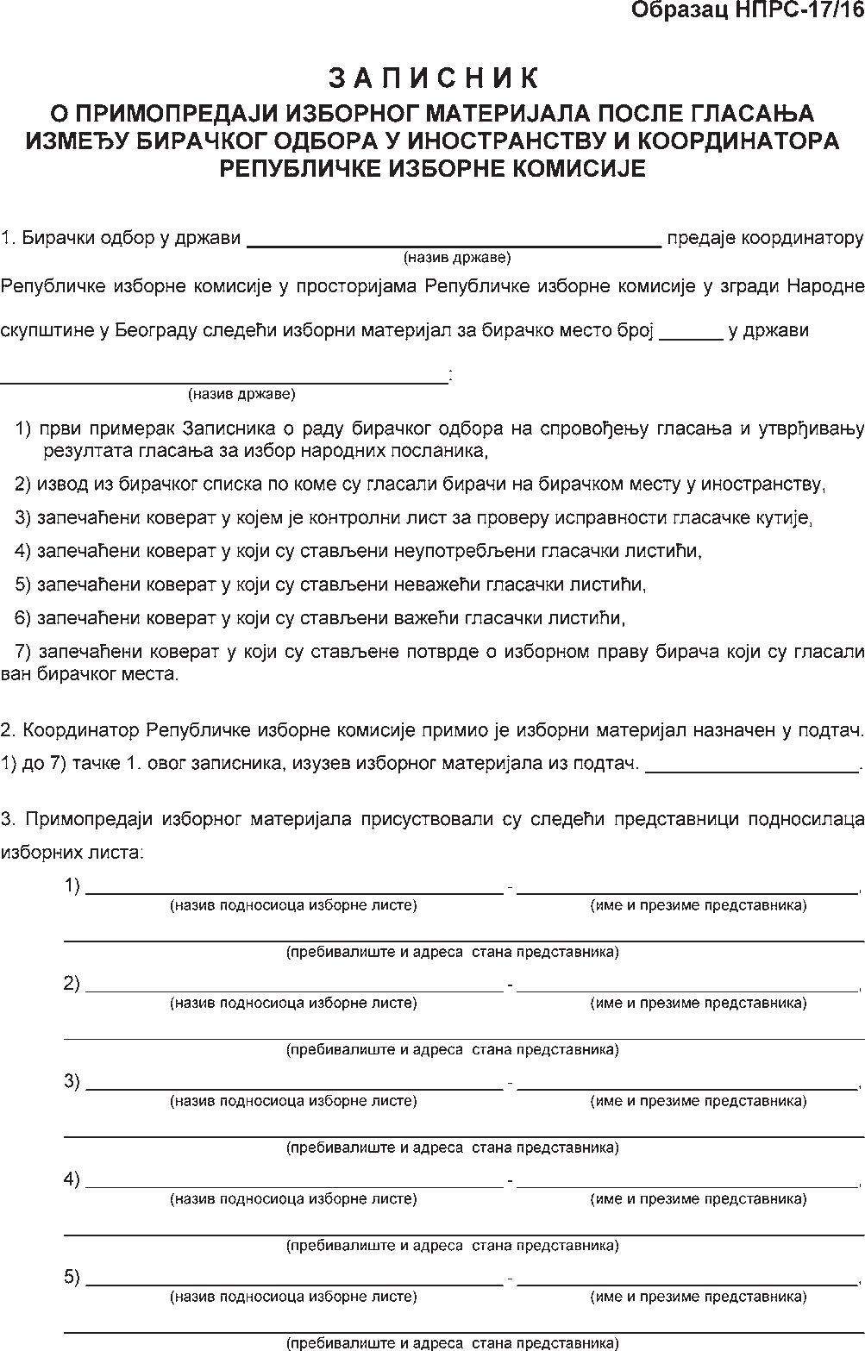

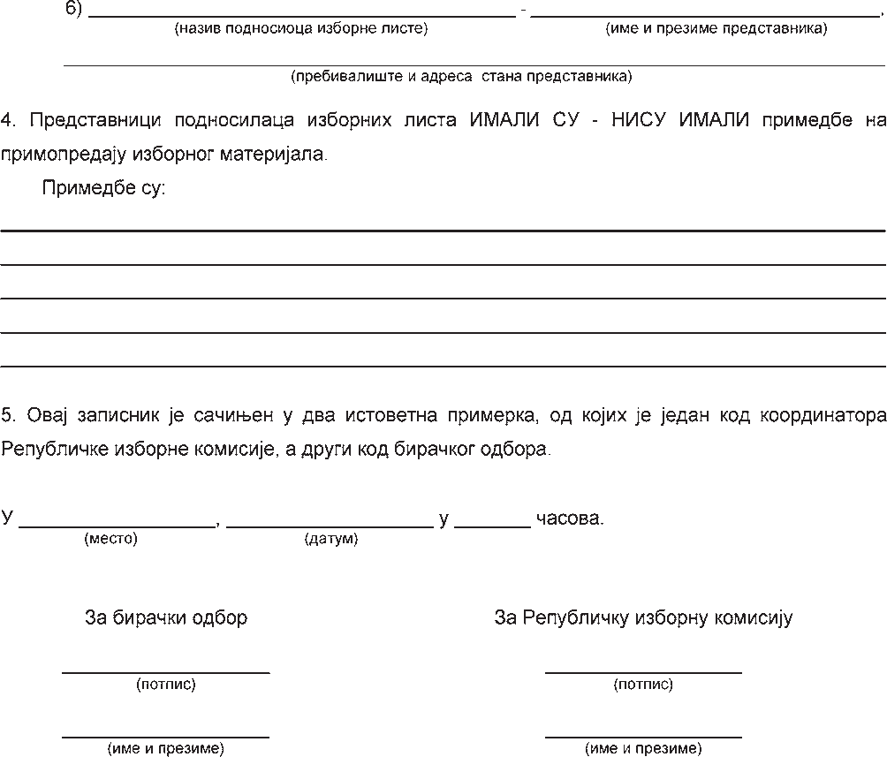

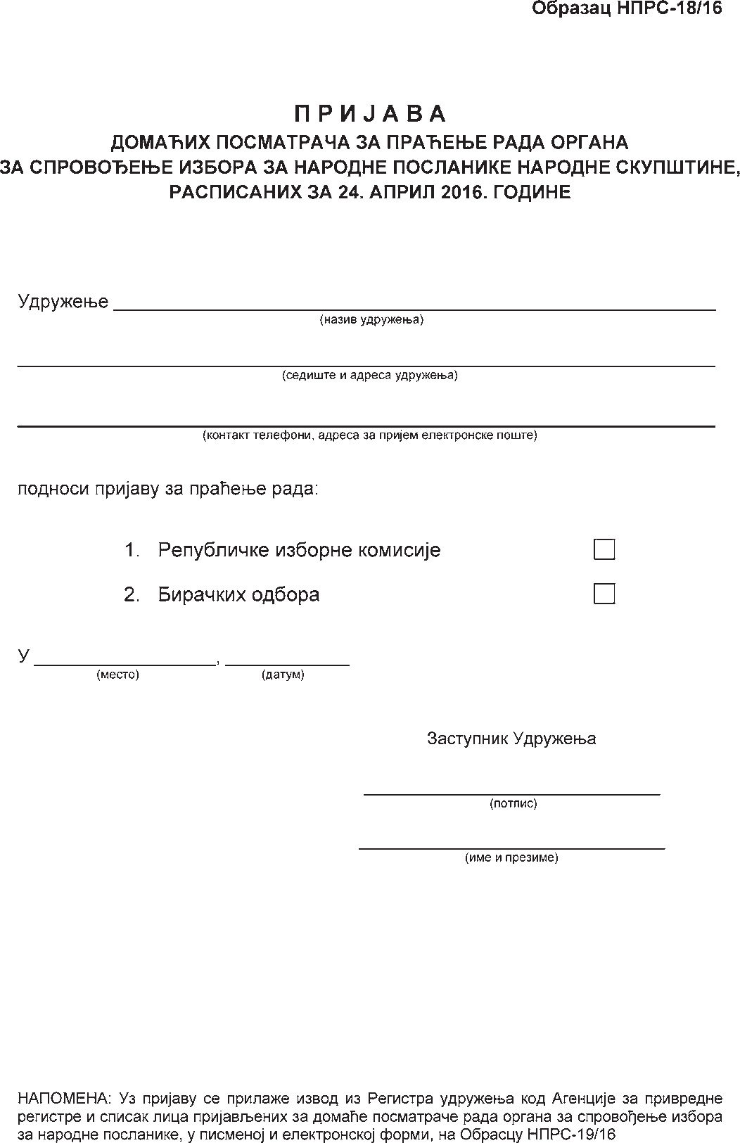

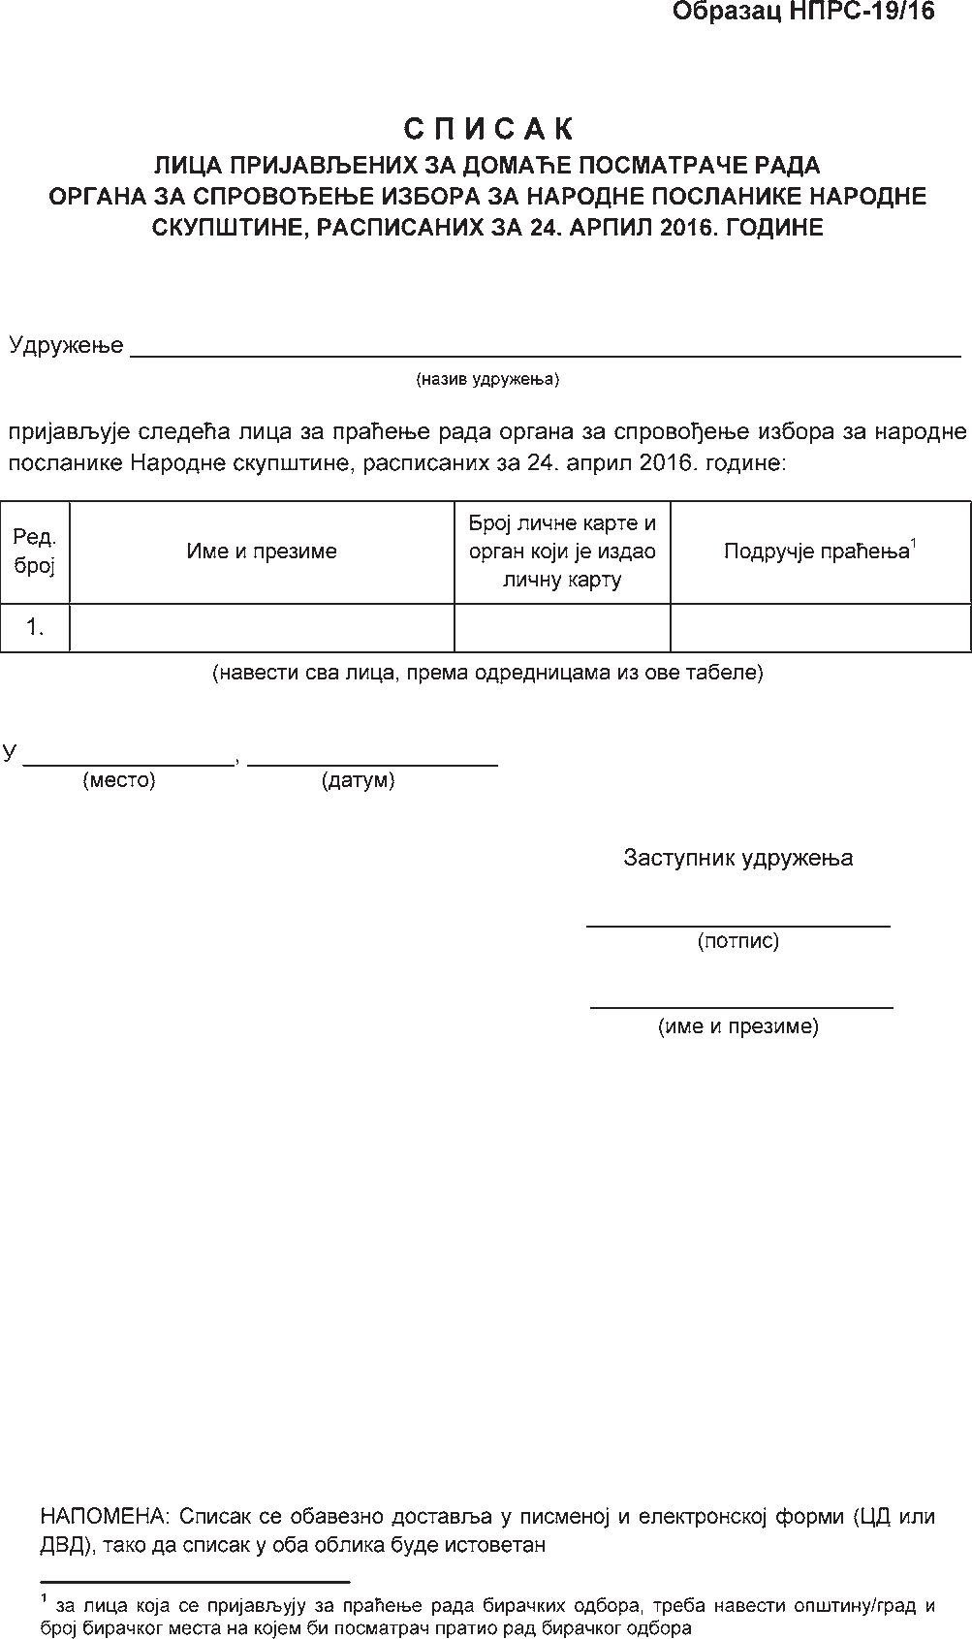

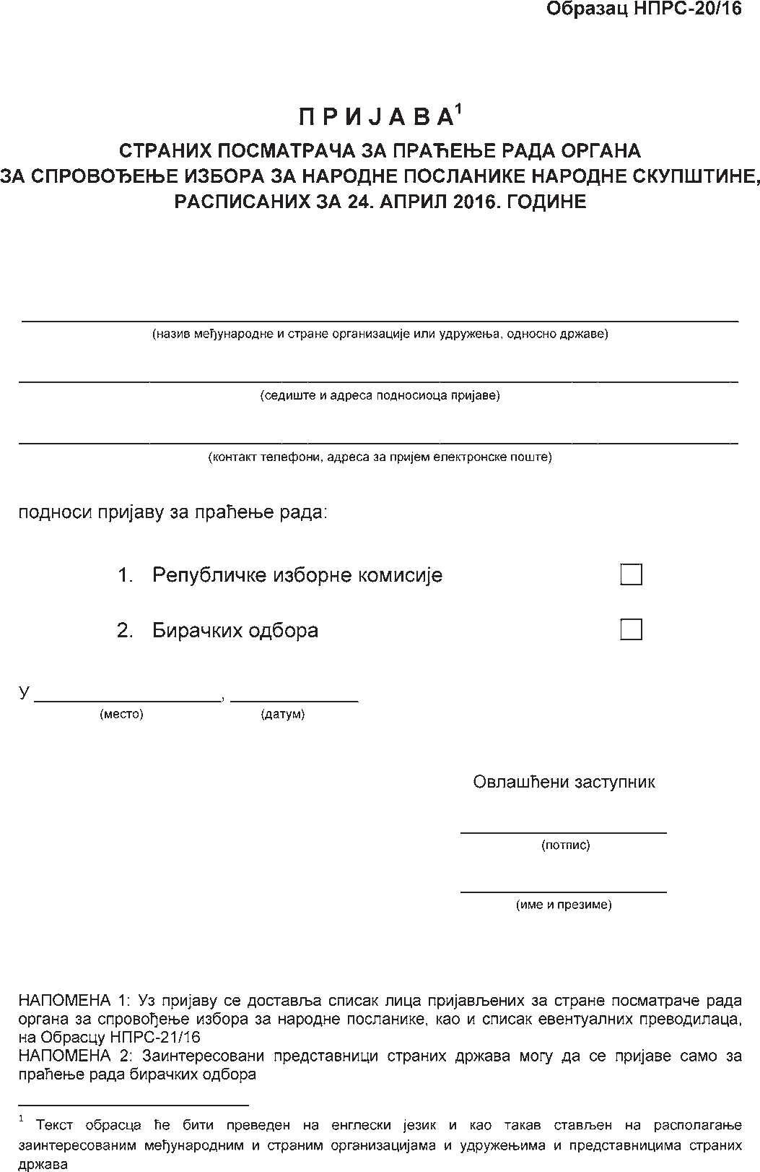

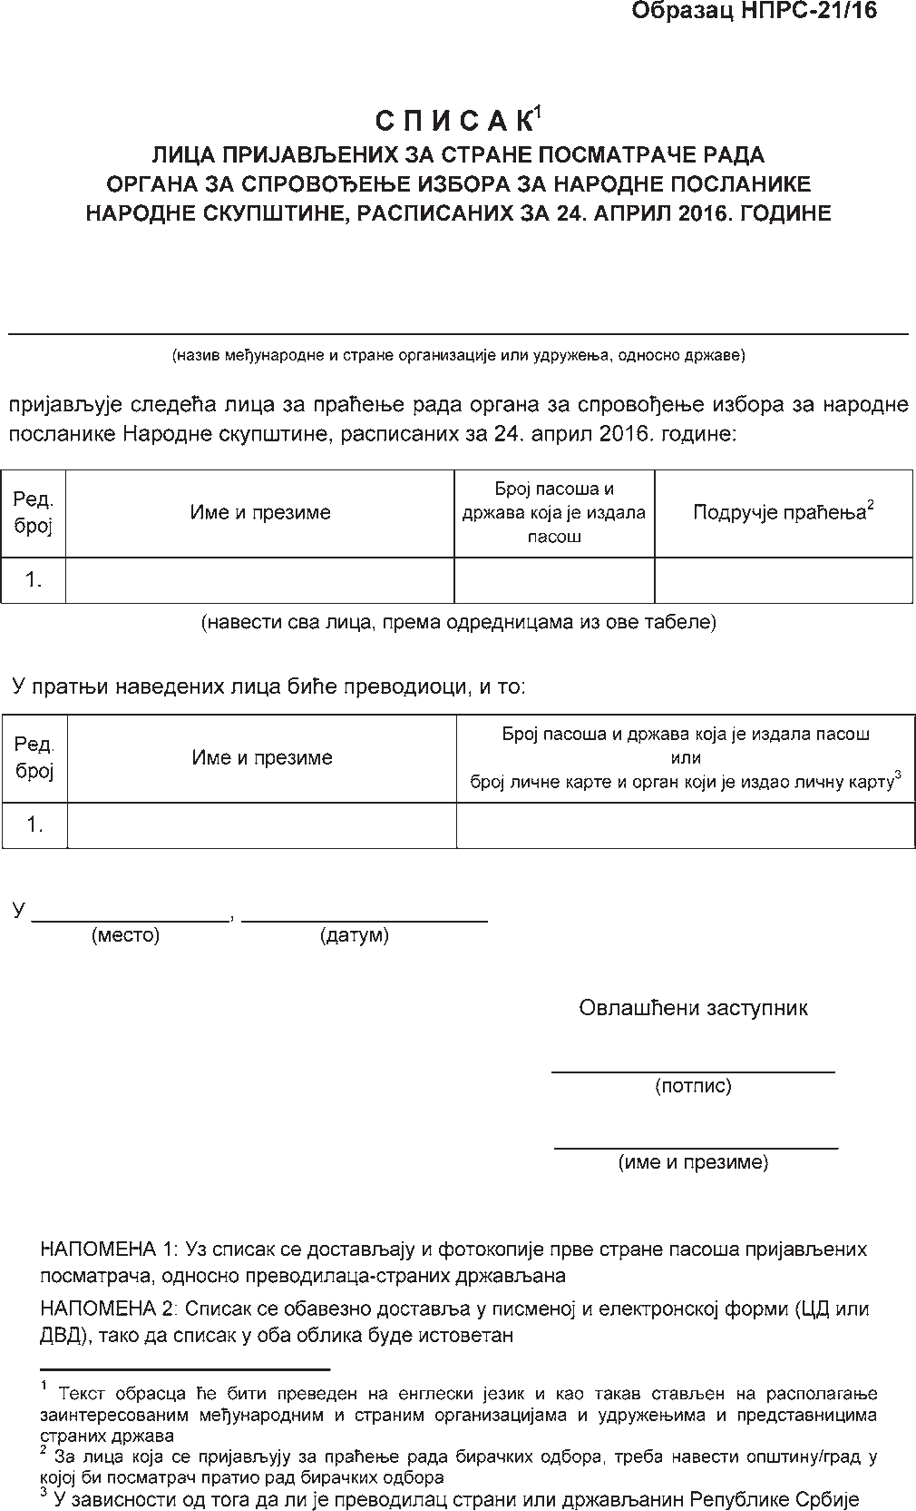

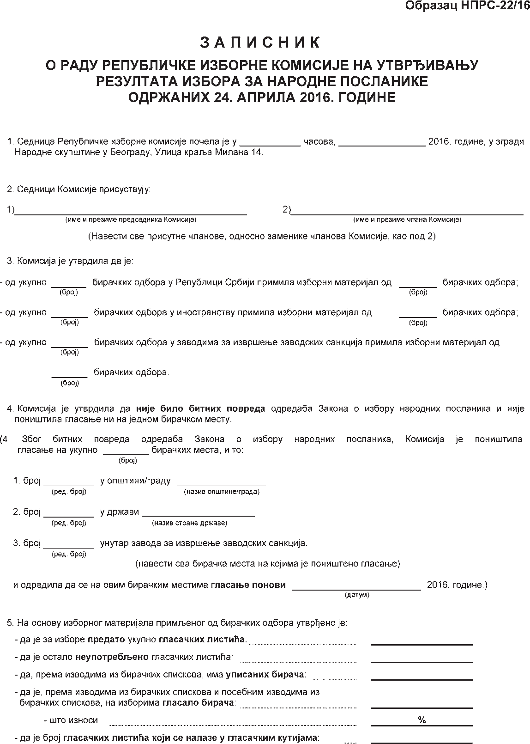

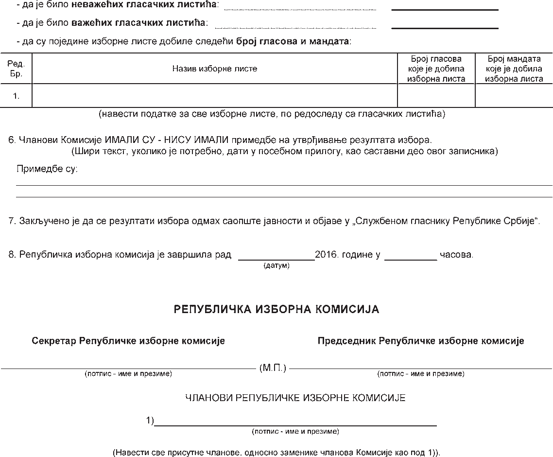

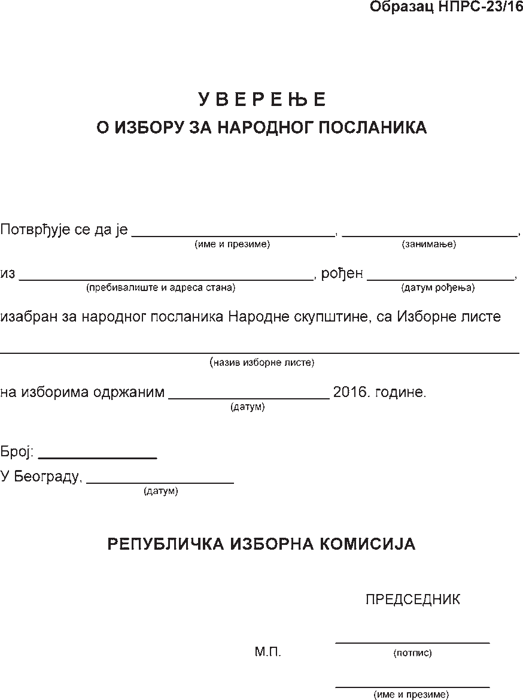

**990**

На основу чл. 34. и 60. Закона о избору народних посланика („Службени гласник РС”, бр. 35/00, 57/03 – одлука УС, 72/03 – др. за- кон, 18/04, 85/05 – др. закон, 101/05 – др. закон, 104/09 – др. закон, 28/11 – одлука УС и 36/11),

Републичка изборна комисија, на седници одржаној 4. марта 2016. године, донела је

**ОД Л У КУ**

**о одређивању боје гласачког листића и боје контролног листа за проверу исправности гласачке кутије, за гласање на изборима за народне посланике Народне скупштине, расписаним за 24. април 2016. године**

1. Гласачки листићи штампаће се на папиру боје PANTONE 5315U (лед сива).

2. Контролни лист за проверу исправности гласачке кутије штампаће се на папиру боје PANTONE 691U (прљаво розе).

3. Ову одлуку доставити Јавном предузећу „Службени гласник”, које је Одлуком Републичке изборне комисије 02 број 013-30/16 од

4. марта 2016. године, одређено за штампање гласачких листића и другог изборног материјала за спровођење избора за народне послани- ке Народне скупштине расписаних за 24. април 2016. године.

4. Ову одлуку објавити у „Службеном гласнику Републике Србије”.

02 број 013-31/16

У Београду, 4. марта 2016. године

**Републичка изборна комисија**

Председник, проф. др **Дејан Ђурђевић,** с.р.